1C:Предприятие 8.2. Практическое пособие разработчика. Примеры и типовые приемы
http://rutracker.org/forum/viewtopic.php?t=4794086
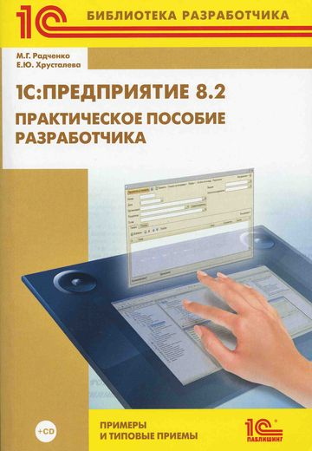
Год: 2009
Автор: М.Г. Радченко, Е.Ю. Хрусталева
Издательство: ООО "1С-Паблишинг"
ISBN: 9785967711473
Язык: Русский
Формат: epub/pdf
Качество: Изначально компьютерное (eBook)
Количество страниц: 874
Описание: Книга представляет собой пособие, позволяющее быстро освоить приемы разработки и модификации прикладных решений на платформе "1С:Предприятие 8.2".
На примере создания реального прикладного решения показана структура различных объектов системы, их назначения и методика использования. Приведены процедуры на встроенном языке, в том числе с применением языка запросов, которые снабжены подробными комментариями.
Материал рассчитан как на начинающих разработчиков, не знакомых с системой 1С:Предприятие 8, так и на тех, кто уже создает или сопровождает приложения на платформе.
Новое издание этой книги подготовлено специально к выпуску финальной версии платформы 1С:Предприятие 8.2.
Платформа 1С:Предприятие 8.2 – это принципиальное изменение архитектуры платформы версии 8, наиболее существенное с момента ее выпуска.
Новое издание книги обладает двумя значительными преимуществами.
С одной стороны в нем показаны все основные моменты, которые важны для разработки в новой версии платформы 1С:Предприятие 8.2: конструирование управляемого интерфейса, разработка управляемых форм, использование вариантов отчетов и новых возможностей их настройки, новая методика проведения документов, настройка рабочего стола, командного интерфейса, использование функциональных опций и др.
С другой стороны книга дополнена и переработана с расчетом на специалистов, не знакомых с системой 1С:Предприятие 8. При этом использовались вопросы, мнения, пожелания, которые высказывали читатели этой книги в интернет-конференцииhttp://devtrainingforum.v8.1c.ru. Например, книга дополнена специальным разделом, подробно описывающим методику использования синтакс-помощника и различные способы использования отладчика для анализа имеющегося кода или написания собственного. Эта информация призвана помочь начинающим разработчикам в самостоятельном освоении всего многообразия встроенного языка 1С:Предприятия 8.2.
Книга построена в форме сборника практических занятий общей длительностью более 20 часов.
Книга дополняет, но не заменяет документацию к программным продуктам, входящую в комплект поставки.

Примечания
В книге формата exe заметил некоторые отличия в блоках кода

Примеры страниц
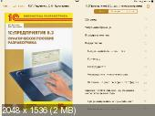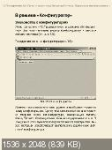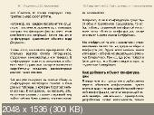

Оглавление
Занятие 1. Знакомство, создание информационной базы
Занятие 2. Подсистемы
Занятие 3. Справочники
Занятие 4. Документы
Занятие 5. Теоретическое
Занятие 6. Регистры накопления
Занятие 7. Простой отчет
Занятие 8. Макеты. Редактирование макетов и форм
Занятие 9. Периодические регистры сведений
Занятие 10. Перечисления
Занятие 11. Проведение документа по нескольким регистрам
Занятие 12. Оборотные регистры накопления
Занятие 13. Отчеты
Занятие 14. Оптимизация проведения документа Оказание услуги
Занятие 15. План видов характеристик
Занятие 16. Бухгалтерский учет
Занятие 17. План видов расчета, регистр расчета
Занятие 18. Использование регистра расчета
Занятие 19. Поиск в базе данных
Занятие 20. Выполнение заданий по расписанию
Занятие 21. Редактирование движений в форме документа
Занятие 22. Список пользователей и их роли
Занятие 23. Рабочий стол и настройка командного интерфейса
Занятие 24. Обмен данными
Занятие 25. Функциональные опции
Занятие 26. Подборы и ввод на основании
Занятие 27. Приемы разработки форм
Краткий справочник разработчика
Глоссарий

Различия форматов epub
original.epub - оригинальный epub, созданный мной с вытянутых файлов приложения для чтения книг под iOS (постоянна глючила, не было возможности делать заметки)
epub - приспособил для чтения на своем iPad (new)

Скачать .torrent
15 KB

